2025 年度成都市温江区南城幼儿园单位决算

目 录

第一部分 单位概况 4
一、主要职责 4

二、机构设置 4

第二部分 2025 年度单位决算情况说明 5
一、收入支出决算总体情况说明 5

二、收入决算情况说明 5

三、支出决算情况说明 6

四、财政拨款收入支出决算总体情况说明 6

五、一般公共预算财政拨款支出决算情况说明 7

六、一般公共预算财政拨款基本支出决算情况说明 9

七、财政拨款“三公”经费支出决算情况说明 10

八、政府性基金预算支出决算情况说明 11

九、国有资本经营预算支出决算情况说明 11

十、预算绩效管理情况说明 11

十一、其他重要事项的情况说明 12

第三部分 名词解释 13

第四部分 附 件 17

第五部分 附 表 26
一、收入支出决算总表

二、收入决算表
三、支出决算表
四、财政拨款收入支出决算总表
五、财政拨款支出决算明细表
六、一般公共预算财政拨款支出决算表
七、一般公共预算财政拨款支出决算明细表
八、一般公共预算财政拨款基本支出决算明细表
九、一般公共预算财政拨款项目支出决算表
十、政府性基金预算财政拨款收入支出决算表
十一、国有资本经营预算财政拨款收入支出决算表
十二、国有资本经营预算财政拨款支出决算表
十三、财政拨款“ 三公”经费支出决算表

第一部分 单位概况

一、主要职责
1.宣传贯彻执行党和国家的教育方针、政策、法律法规等，坚持依法治教、依法治学。2.配合区教育局制定符合党的教育方针和国家教育法律法规以及本园实际的教育发展规划和布局调整规划，并抓好组织实施和落实工作。
3.组织适龄儿童入园。
4.负责本园财务管理，筹措资金，改善办学条件。
5.指导、管理、检查、评价本园的教育教学工作。
6.负责对本园教育教学业务的具体管理，负责教育教学管理及教研教改工作，全力推进素质教育实施。
7.按照干部和教师的职数、编制和管理权限，负责本园教师人事管理、继续教育、考核考评等工作。

二、机构设置
本单位由 3 个内设处室/科室组成，分别是：教师与幼儿发展中心，校务管理与信息技术中心，课程与改革中心。

第二部分 2025 年度单位决算情况说明

一、收入支出决算总体情况说明
2025 年度收入、支出总计均为 821.24 万元。与 2024 年度相比，收入、支出总计各增加 23.69 万元，增长 3%。主要变动原因是学前教育免保育保教费资金增加。

825
820
815
810
805
800
795
790
785
821.24
797.55
2025年 2024年
（图 1：收、支决算总计变动情况图）

二、收入决算情况说明
2025 年度本年收入合计 821.24 万元，其中：一般公共预算财政拨款收入 821.24 万元， 占 100%。

一般公共预算
财政拨款收入
100%
（图 2：收入决算结构图）

三、支出决算情况说明
2025 年度本年支出合计 821.24 万元，其中：基本支出 186.22万元， 占 22.7%；项目支出 635.02 万元， 占 77.3%。
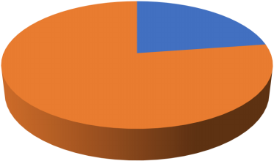

基本支出22.7%

项目支出77.3%
（图 3：支出决算结构图）

四、财政拨款收入支出决算总体情况说明
2025 年度财政拨款收入、支出总计均为 821.24 万元。与 2024

年度相比，财政拨款收入、支出总计各增加 23.69 万元，增长 3%。主要变动原因是学前教育免保育保教费资金增加。
825
820
815
810
805
800
795
790
785
821.24
797.55
2025年 2024年
（图 4：财政拨款收、支决算总计变动情况）

五、一般公共预算财政拨款支出决算情况说明

（一）一般公共预算财政拨款支出决算总体情况
2025 年度一般公共预算财政拨款支出 821.24 万元，占本年支出合计的 100%。与 2024 年度相比，一般公共预算财政拨款支出增加 23.68 万元，增长 3%。主要变动原因是学前教育免保育保教费资金增加。

825
820
815
810
805
800
795
790
785
821.24
797.55
2025年 2024年
（图 5：一般公共预算财政拨款支出决算变动情况）

（二）一般公共预算财政拨款支出决算结构情况
2025 年度一般公共预算财政拨款支出 821.24 万元，主要用于以下方面:教育支出813.57 万元， 占 99.1%；社会保障和就业支出 4.36 万元，占 0.5%；卫生健康支出 1.01 万元，占 0.1%；住房保障支出 2.3 万元， 占 0.3%。
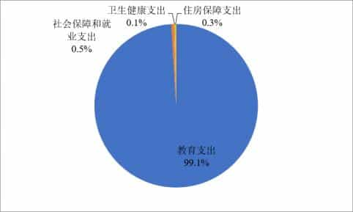

（图 6：一般公共预算财政拨款支出决算结构）

（三）一般公共预算财政拨款支出决算具体情况
2025 年度一般公共预算支出决算数为821.24 万元，完成预算100%。其中：
1.教育（类）普通教育（款）学前教育（项）:支出决算为210.64万元，完成预算 100%。
2.教育（类）其他教育支出（款）其他教育支出（项）:支出决算为 602.93 万元，完成预算 100%。
3.社会保障和就业（类）行政事业单位养老支出（款）机关事业单位基本养老保险缴费支出（项）:支出决算为2.91 万元，完成预算 100%。
4.社会保障和就业（类）行政事业单位养老支出（款）机关事业单位职业年金缴费支出（项）:支出决算为 1.45 万元，完成预算 100%。
5.卫生健康（类）行政事业单位医疗（款）事业单位医疗（项）:
支出决算为 1.01 万元，完成预算 100%。
6.住房保障（类）住房改革支出（款）住房公积金（项）:
支出决算为 2.3 万元，完成预算 100%。

六、一般公共预算财政拨款基本支出决算情况说明
2025 年度一般公共预算财政拨款基本支出186.22 万元,其中：
人员经费 31.61 万元，主要包括：基本工资、津贴补贴、绩效工资、机关事业单位基本养老保险缴费、职业年金缴费、职工基本医疗保险缴费、其他社会保障缴费、住房公积金。

公用经费 154.61 万元，主要包括：办公费、水费、电费、邮电费、物业管理费、差旅费、维修（护）费、租赁费、培训费、专用材料费、委托业务费、工会经费、其他交通费用、其他商品和服务支出、办公设备购置、文物和陈列品购置、其他资本性支出。

七、财政拨款“三公”经费支出决算情况说明

（一）“三公”经费财政拨款支出决算总体情况说明
2025 年度无“三公”经费财政拨款预算数，决算为 0 万元，决算数与预算数持平。2025 年度“三公”经费支出决算与上年持平。

（二）“三公”经费财政拨款支出决算具体情况说明
2025 年度“三公”经费财政拨款支出决算中，因公出国（境）费支出决算 0 万元， 占 0%；公务用车购置及运行维护费支出决算 0 万元， 占 0%；公务接待费支出决算 0 万元， 占 0%。具体情况如下：
1.因公出国（境）费预算为 0 万元，支出决算为 0 万元，决算数与预算数持平。因公出国（境）支出决算与上年持平。全年安排因公出国（境） 团组 0 次， 出国（境）0 人。
2.公务用车购置及运行维护费预算为 0 万元，支出决算为 0万元，决算数与预算数持平。公务用车购置及运行维护费支出决算与上年持平。其中：
公务用车购置支出 0 万元，全年按规定更新购置公务用车 0辆。截至 2025 年 12 月 31 日，本单位开支财政拨款的公务用车保

有量为 0 辆。
公务用车运行维护费支出 0 万元。
3.公务接待费预算为 0 万元，支出决算为 0 万元，决算数与预算数持平。公务接待费支出决算与上年持平。
国内公务接待支出 0 万元。
2025 年度本单位无外事接待支出。

八、政府性基金预算支出决算情况说明
2025 年度本单位无政府性基金预算财政拨款支出，上年也无此项支出。

九、国有资本经营预算支出决算情况说明
2025 年度本单位无国有资本经营预算财政拨款支出，上年也无此项支出。

十、预算绩效管理情况说明

（一）预算绩效管理工作开展情况
根据预算绩效管理要求，本单位在 2025 年度预算编制阶段，对 8 个特定目标类项目编制了绩效目标；在 2025 年预算执行过程中，对 8 个特定目标类项目开展绩效监控；2025 年终执行完毕后，对 8 个特定目标类项目开展了绩效自评。

（二）绩效自评结果
本单位在 2025 年度部门决算中反映“成财教发〔2025〕76号学前教育免保育保教费补助资金（省级）”“成财教发〔2024〕 51 号 2024 年第三批支持学前教育发展等中央和省级教育补助资金（学前教育发展中央资金）”“成财教发〔2025〕18 号 2025 年

第一批支持学前教育发展等中央和省级教育补助资金（中央幼儿资助资金）”等 8 个特定目标类项目绩效自评情况。8 个特定目标类项目绩效自评平均得分 98.63 分，其中，最高 99 分，为学生资助经费项目；最低 98 分，为全区教师队伍建设管理费用项目。
《部门预算项目支出绩效自评表（2025 年度）》

十一、其他重要事项的情况说明

（一）机关运行经费支出情况
2025 年度，成都市温江区南城幼儿园机关运行经费支出 0 万元，与 2024 年度决算数持平。

（二）政府采购支出情况
本单位 2025 年度无政府采购支出。

（三） 国有资产占有使用情况
截至 2025 年 12 月 31 日，成都市温江区南城幼儿园无车辆。单价 100 万元（含） 以上设备（不含车辆）0 台（套）。

第三部分 名词解释

1.财政拨款收入：指单位从同级财政部门取得的财政预算资金。
2.事业收入：指事业单位开展专业业务活动及辅助活动取得的收入。
3.其他收入：指单位取得的除上述收入以外的各项收入。
4.社会保障和就业（类）行政事业单位养老支出（款）机关事业单位基本养老保险缴费支出（项）：反映机关事业单位实施养老保险制度由单位实际缴纳的基本养老保险费支出。
5.社会保障和就业（类）行政事业单位养老支出（款）机关事业单位职业年金缴费支出（项）：反映机关事业单位实施养老保险制度由单位实际缴纳的职业年金支出。
6.卫生健康支出（类）行政事业单位医疗（款）事业单位医疗（项）：指财政部门安排的事业单位基本医疗保险缴费经费，未参加医疗保险的事业单位的公费医疗经费，按国家规定享受离休人员待遇的医疗经费。
7.住房保障支出（类）住房改革支出（款）住房公积金（项）：指行政事业单位按人力资源和社会保障部、财政部规定的基本工资和津贴补贴以及规定比例为职工缴纳的住房公积金。
8.教育支出（类）教育管理事务（款）行政运行（教育管理事务）（项）：反映行政单位（包括实行公务员管理的事业单位）的基本支出。

9.教育支出（类）教育管理事务（款）其他教育管理事务支出（项）：反映除上述项目以外其他用于教育管理事务方面的支出。
10.教育支出（类）普通教育（款）学前教育（项）：反映各部门举办的学前教育支出。
11.教育支出（类）普通教育（款）小学教育（项）：反映各部门举办的小学教育支出。政府各部门对社会中介组织等举办的小学的资助，如各类捐赠、补贴等，也在本科目中反映。
12.教育支出（类）普通教育（款）初中教育（项）：反映各部门举办的初中教育支出。政府各部门对社会中介组织等举办的初中教育的资助，如捐赠、补贴等，也在本科目中反映。
13.教育支出（类）普通教育（款）高中教育（项）：反映各部门举办的高级中学教育支出。政府各部门对社会中介组织等举办的高级中学的资助，如捐赠、补贴等，也在本科目中反映。
14.教育支出（类）职业教育（款） 中等职业教育（项）：反映各部门（不含人力资源社会保障部门）举办的中等职业学校支出。
15.教育支出（类）职业教育（款）其他职业教育支出（项）：反映除上述项目以外其他用于职业教育方面的支出。
16.教育支出（类）成人教育（款）其他成人教育支出（项）：反映其他用于成人教育方面的支出。
17.教育支出（类）特殊教育（款）特殊学校教育（项）：反映各部门举办盲童学校、聋哑学校、智力落后儿童学校、其他生理缺陷儿童学校的支出。

18.教育支出（类）特殊教育（款）其他特殊教育支出（项）：反映其他用于特殊教育方面的支出。
19.教育支出（类）进修及培训（款）教师进修（项）：反映教师进修、师资培训支出。
20.教育支出（类）教育费附加安排的支出（款）其他教育费附加安排的支出（项）：反映其他用于教育附加支出。
21.教育支出（类）其他教育支出（款）其他教育支出（项）：反映其他用于教育方面的支出。
22.基本支出：指为保障机构正常运转、完成日常工作任务而发生的人员支出和公用支出。
23.项目支出：指在基本支出之外为完成特定行政任务和事业发展目标所发生的支出。
24.经营支出：指事业单位在专业业务活动及其辅助活动之外开展非独立核算经营活动发生的支出。
25. “三公”经费：指部门用财政拨款安排的因公出国（境）费、公务用车购置及运行费和公务接待费。其中，因公出国（境）费反映单位公务出国（境）的国际旅费、国外城市间交通费、住宿费、伙食费、培训费、公杂费等支出；公务用车购置及运行费反映单位公务用车车辆购置支出（含车辆购置税）及租用费、燃料费、维修费、过路过桥费、保险费等支出；公务接待费反映单位按规定开支的各类公务接待（含外宾接待）支出。
26.机关运行经费：为保障行政单位（含参照公务员法管理的事业单位）运行用于购买货物和服务的各项资金，包括办公及印

刷费、邮电费、差旅费、会议费、福利费、日常维修费、专用材料及一般设备购置费、办公用房水电费、办公用房取暖费、办公用房物业管理费、公务用车运行维护费以及其他费用。

第四部分 附 件

扫描全能王 创建

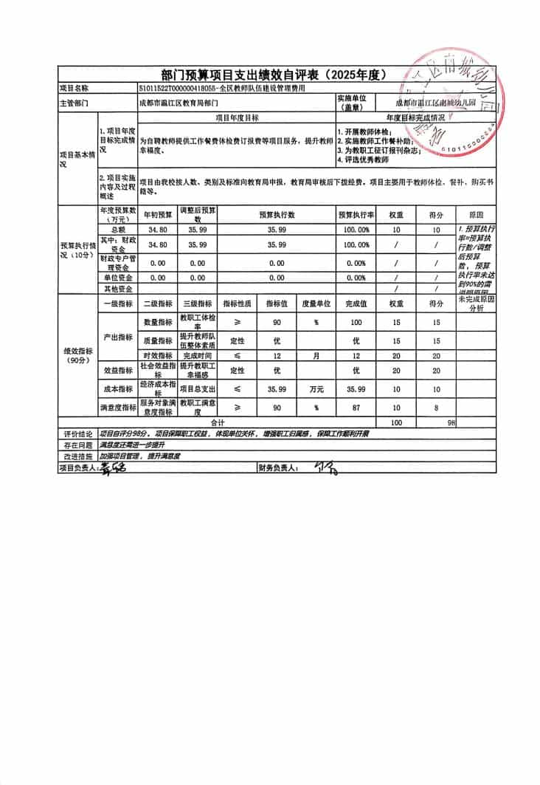

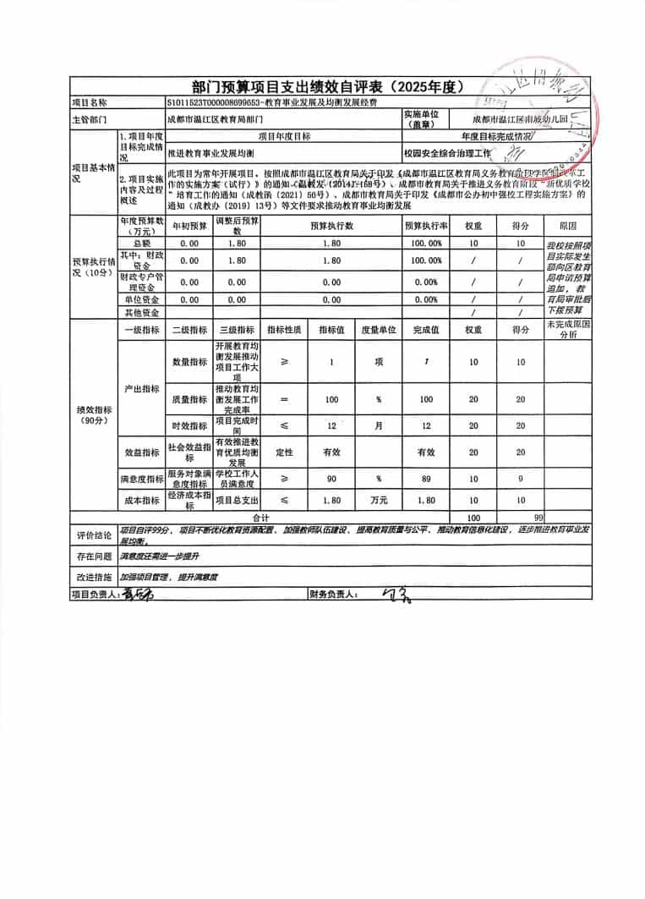

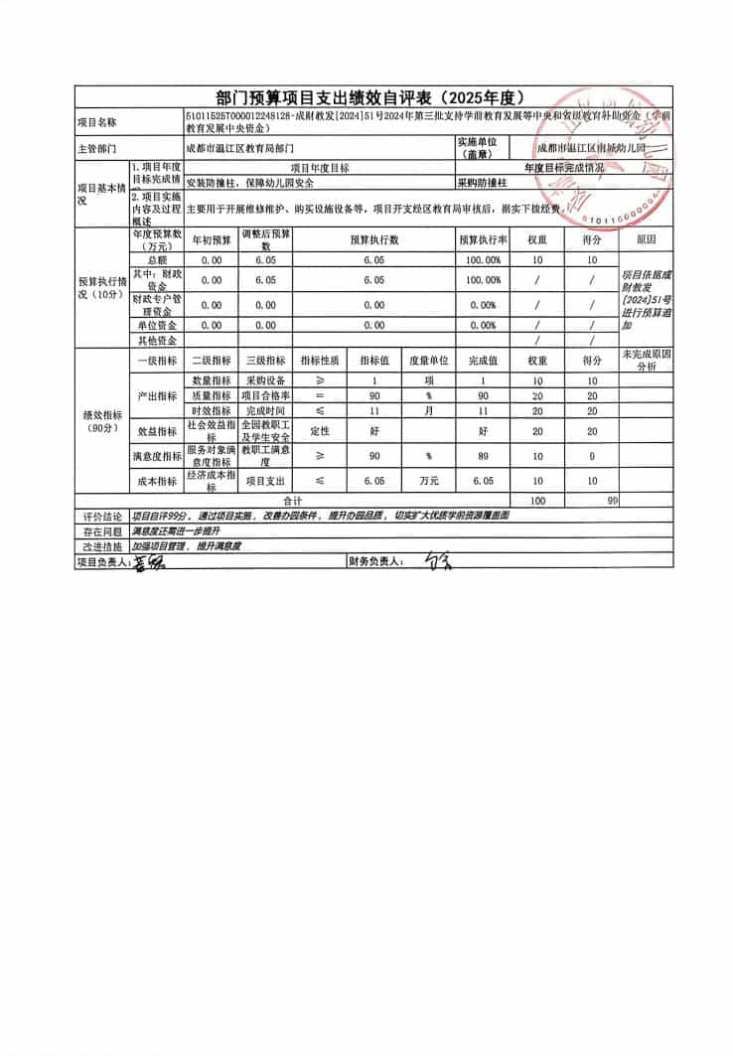

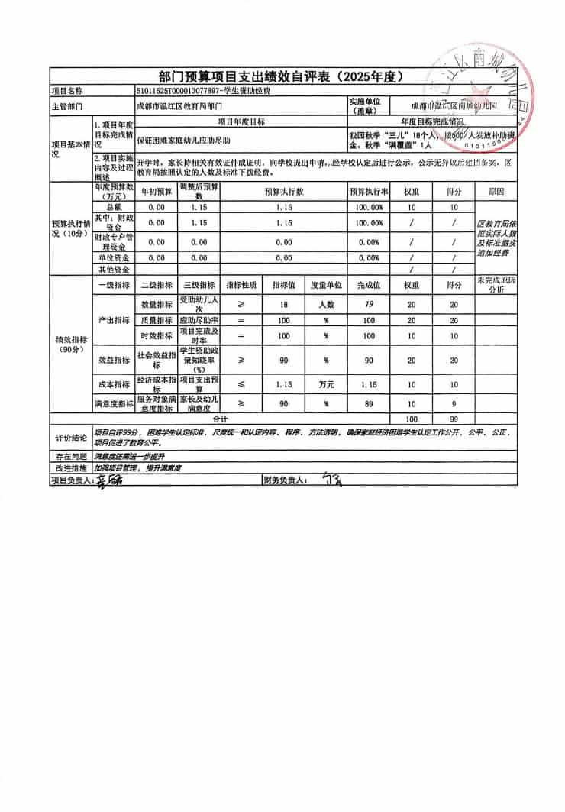

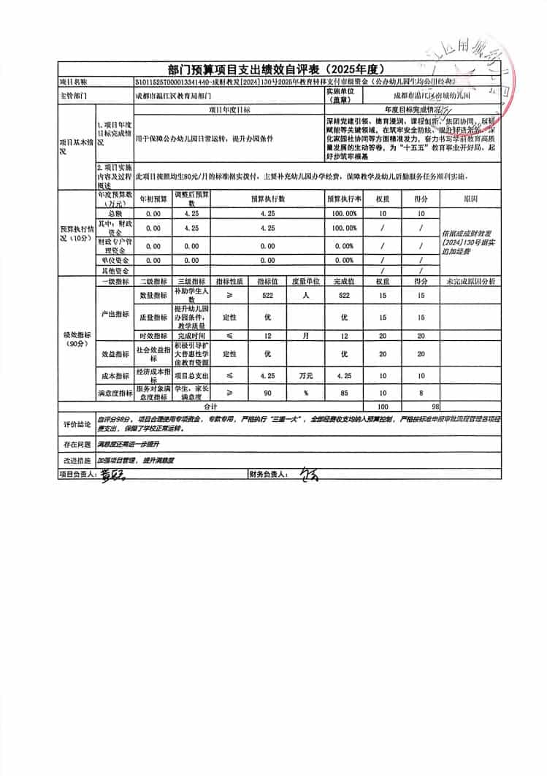

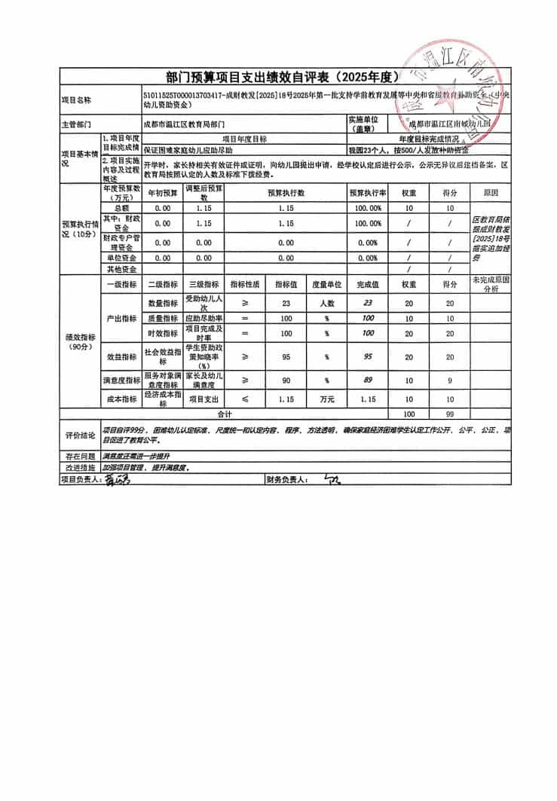

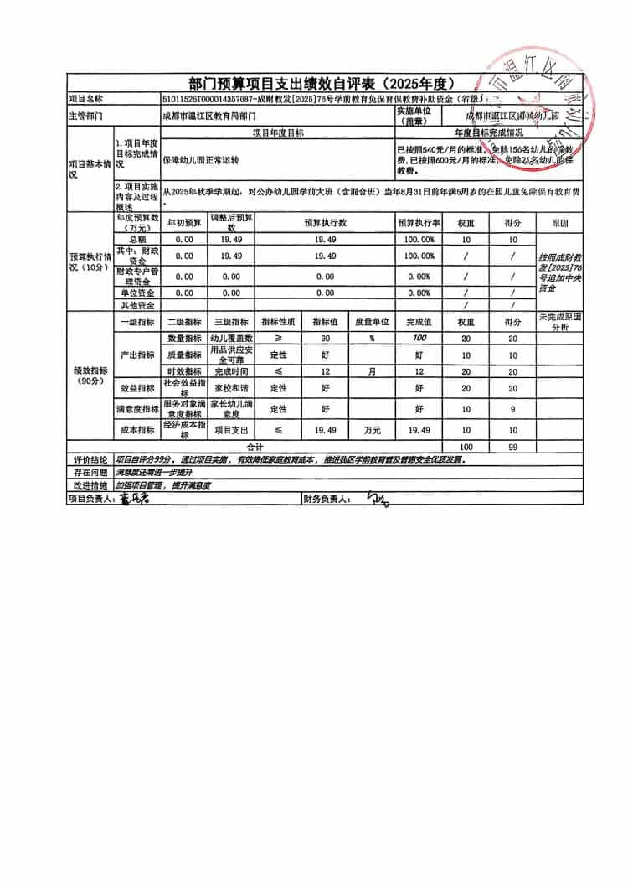

第五部分 附 表

一、收入支出决算总表
二、收入决算表
三、支出决算表
四、财政拨款收入支出决算总表
五、财政拨款支出决算明细表
六、一般公共预算财政拨款支出决算表
七、一般公共预算财政拨款支出决算明细表
八、一般公共预算财政拨款基本支出决算表
九、一般公共预算财政拨款项目支出决算表
十、政府性基金预算财政拨款收入支出决算表
十一、国有资本经营预算财政拨款收入支出决算表
十二、国有资本经营预算财政拨款支出决算表
十三、财政拨款“三公”经费支出决算表

单位名称：成都市温江区南城幼儿园

收入支出决算总表

2025 年度

财决公开 01 表

单位:万元

收入 |  |  | 支出
项目 | 行次 | 决算数 | 项目 | 行次 | 决算数
栏次 | 行次 | 1 | 栏次 | 行次 | 2
一、一般公共预算财政拨款收入 | 1 | 821.24 | 一、一般公共服务支出 | 32
二、政府性基金预算财政拨款收入 | 2 |  | 二、外交支出 | 33
三、国有资本经营预算财政拨款收入 | 3 |  | 三、国防支出 | 34
四、上级补助收入 | 4 |  | 四、公共安全支出 | 35
五、事业收入 | 5 |  | 五、教育支出 | 36 | 813.57
六、经营收入 | 6 |  | 六、科学技术支出 | 37
七、附属单位上缴收入 | 7 |  | 七、文化旅游体育与传媒支出 | 38
八、其他收入 | 8 |  | 八、社会保障和就业支出 | 39 | 4.36
 | 9 |  | 九、卫生健康支出 | 40 | 1.01
 | 10 |  | 十、节能环保支出 | 41
 | 11 |  | 十一、城乡社区支出 | 42
 | 12 |  | 十二、农林水支出 | 43
 | 13 |  | 十三、交通运输支出 | 44
 | 14 |  | 十四、资源勘探工业信息等支出 | 45
 | 15 |  | 十五、商业服务业等支出 | 46
 | 16 |  | 十六、金融支出 | 47
 | 17 |  | 十七、援助其他地区支出 | 48
 | 18 |  | 十八、自然资源海洋气象等支出 | 49
 | 19 |  | 十九、住房保障支出 | 50 | 2.30
 | 20 |  | 二十、粮油物资储备支出 | 51
 | 21 |  | 二十一、国有资本经营预算支出 | 52
 | 22 |  | 二十二、灾害防治及应急管理支出 | 53
 | 23 |  | 二十三、其他支出 | 54
 | 24 |  | 二十四、债务还本支出 | 55
 | 25 |  | 二十五、债务付息支出 | 56
 | 26 |  | 二十六、抗疫特别国债安排的支出 | 57
本年收入合计 | 27 | 821.24 | 本年支出合计 | 58 | 821.24
使用非财政拨款结余（含专用结余） | 28 |  | 结余分配 | 59
年初结转和结余 | 29 |  | 年末结转和结余 | 60
总计 | 31 | 821.24 | 总计 | 62 | 821.24
注：1.本表反映部门本年度的总收支和年末结转结余情况。
2.本套报表金额单位转换时可能存在尾数误差。

收入决算表
财决公开 02 表单位名称：成都市温江区南城幼儿园 2025 年度 单位:万元
支出功能分类  科目编码 |  |  | 科目名称 | 本年收入合计 | 财政拨款收入 | 上级补助收入 | 事业收入 | 经营收入 | 附属单位上缴收入 | 其他收入
 |  |  | 栏次 | 1 | 2 | 3 | 4 | 5 | 6 | 7
类 | 款 | 项 | 合计 | 821.24 | 821.24
205 |  |  | 教育支出 | 813.57 | 813.57
20502 |  |  | 普通教育 | 210.64 | 210.64
2050201 |  |  | 学前教育 | 210.64 | 210.64
20599 |  |  | 其他教育支出 | 602.93 | 602.93
2059999 |  |  | 其他教育支出 | 602.93 | 602.93
208 |  |  | 社会保障和就业支出 | 4.36 | 4.36
20805 |  |  | 行政事业单位养老支出 | 4.36 | 4.36
2080505 |  |  | 机关事业单位基本养老保险缴费支出 | 2.91 | 2.91
2080506 |  |  | 机关事业单位职业年金缴费支出 | 1.45 | 1.45
210 |  |  | 卫生健康支出 | 1.01 | 1.01
21011 |  |  | 行政事业单位医疗 | 1.01 | 1.01
2101102 |  |  | 事业单位医疗 | 1.01 | 1.01
221 |  |  | 住房保障支出 | 2.30 | 2.30
22102 |  |  | 住房改革支出 | 2.30 | 2.30
2210201 |  |  | 住房公积金 | 2.30 | 2.30
注：本表反映部门本年度取得的各项收入情况。

支出决算表
财决公开 03 表单位名称：成都市温江区南城幼儿园 2025 年度 单位:万元
支出功能分类科目编码 |  |  | 科目名称 | 本年支出合计 | 基本支出 | 项目支出 | 上缴上级支出 | 经营支出 | 对附属单位补助支出
 |  |  | 栏次 | 1 | 2 | 3 | 4 | 5 | 6
类 | 款 | 项 | 合计 | 821.24 | 186.22 | 635.02
205 |  |  | 教育支出 | 813.57 | 178.55 | 635.02
20502 |  |  | 普通教育 | 210.64 | 178.55 | 32.09
2050201 |  |  | 学前教育 | 210.64 | 178.55 | 32.09
20599 |  |  | 其他教育支出 | 602.93 |  | 602.93
2059999 |  |  | 其他教育支出 | 602.93 |  | 602.93
208 |  |  | 社会保障和就业支出 | 4.36 | 4.36
20805 |  |  | 行政事业单位养老支出 | 4.36 | 4.36
2080505 |  |  | 机关事业单位基本养老保险缴费支出 | 2.91 | 2.91
2080506 |  |  | 机关事业单位职业年金缴费支出 | 1.45 | 1.45
210 |  |  | 卫生健康支出 | 1.01 | 1.01
21011 |  |  | 行政事业单位医疗 | 1.01 | 1.01
2101102 |  |  | 事业单位医疗 | 1.01 | 1.01
221 |  |  | 住房保障支出 | 2.30 | 2.30
22102 |  |  | 住房改革支出 | 2.30 | 2.30
2210201 |  |  | 住房公积金 | 2.30 | 2.30
注：本表反映部门本年度各项支出情况

财政拨款收入支出决算总表
财决公开 04 表单位名称：成都市温江区南城幼儿园 2025 年度 单位:万元
收入 |  |  | 支出
项目 | 行次 | 金额 | 项目 | 行次 | 合计 | 一般公共预算财政拨  款 | 政府性基金预算财政  拨款 | 国有资本经营预算财政拨款
栏次 |  | 1 | 栏次 |  | 2 | 3 | 4 | 5
一、一般公共预算财政拨款 | 1 | 821.24 | 一、一般公共服务支出 | 33
二、政府性基金预算财政拨款 | 2 |  | 二、外交支出 | 34
三、国有资本经营预算财政拨款 | 3 |  | 三、国防支出 | 35
 | 4 |  | 四、公共安全支出 | 36
 | 5 |  | 五、教育支出 | 37 | 813.57 | 813.57
 | 6 |  | 六、科学技术支出 | 38
 | 7 |  | 七、文化旅游体育与传媒支出 | 39
 | 8 |  | 八、社会保障和就业支出 | 40 | 4.36 | 4.36
 | 9 |  | 九、卫生健康支出 | 41 | 1.01 | 1.01
 | 10 |  | 十、节能环保支出 | 42
 | 11 |  | 十一、城乡社区支出 | 43
 | 12 |  | 十二、农林水支出 | 44
 | 13 |  | 十三、交通运输支出 | 45
 | 14 |  | 十四、资源勘探工业信息等支出 | 46
 | 15 |  | 十五、商业服务业等支出 | 47
 | 16 |  | 十六、金融支出 | 48
 | 17 |  | 十七、援助其他地区支出 | 49
 | 18 |  | 十八、自然资源海洋气象等支出 | 50
 | 19 |  | 十九、住房保障支出 | 51 | 2.30 | 2.30
 | 20 |  | 二十、粮油物资储备支出 | 52
 | 21 |  | 二十一、国有资本经营预算支出 | 53
 | 22 |  | 二十二、灾害防治及应急管理支出 | 54
 | 23 |  | 二十三、其他支出 | 55
 | 24 |  | 二十四、债务还本支出 | 56
 | 25 |  | 二十五、债务付息支出 | 57
 | 26 |  | 二十六、抗疫特别国债安排的支出 | 58
本年收入合计 | 27 | 821.24 | 本年支出合计 | 59 | 821.24 | 821.24
年初财政拨款结转和结余 | 28 |  | 年末财政拨款结转和结余 | 60
一般公共预算财政拨款 | 29 |  |  | 61
政府性基金预算财政拨款 | 30 |  |  | 62
国有资本经营预算财政拨款 | 31 |  |  | 63
总计 | 32 | 821.24 | 总计 | 64 | 821.24 | 821.24
注：本表反映部门本年度一般公共预算财政拨款、政府性基金预算财政拨款和国有资本经营预算财政拨款的总收支和年末结转结余情况。

财政拨款支出决算明细表
财决公开 05 表单位名称：成都市温江区南城幼儿园 2025 年度 单位:万元
项目 |  | 行 次 | 合计 | 一般公共预算财政拨款 |  |  | 政府性基金预算财政拨款 |  |  | 国有资本经营预算财政拨款
经济分  类科目  编码 | 科目名称 | 行 次 | 合计 | 小计 | 基本支出 | 项目支出 | 小计 | 基本支出 | 项目支出 | 小计 | 基本支出 | 项目支出
 | 合计 | 1 | 821.24 | 821.24 | 186.22 | 635.02
301 | 工资福利支出 | 2 | 31.61 | 31.61 | 31.61
30101 | 基本工资 | 3 | 7.85 | 7.85 | 7.85
30102 | 津贴补贴 | 4 | 0.28 | 0.28 | 0.28
30103 | 奖金 | 5
30106 | 伙食补助费 | 6
30107 | 绩效工资 | 7 | 15.66 | 15.66 | 15.66
30108 | 机关事业单位基本养老保险费 | 8 | 2.91 | 2.91 | 2.91
30109 | 职业年金缴费 | 9 | 1.45 | 1.45 | 1.45
30110 | 职工基本医疗保险缴费 | 10 | 1.01 | 1.01 | 1.01
30111 | 公务员医疗补助缴费 | 11
30112 | 其他社会保障缴费 | 12 | 0.15 | 0.15 | 0.15
30113 | 住房公积金 | 13 | 2.30 | 2.30 | 2.30
30114 | 医疗费 | 14
30199 | 其他工资福利支出 | 15
302 | 商品和服务支出 | 16 | 771.99 | 771.99 | 145.32 | 626.67
30201 | 办公费 | 17 | 9.00 | 9.00 | 6.90 | 2.09
30202 | 印刷费 | 18
30204 | 手续费 | 19
30205 | 水费 | 20 | 0.53 | 0.53 | 0.53
30206 | 电费 | 21 | 8.72 | 8.72 | 8.72
30207 | 邮电费 | 22 | 0.29 | 0.29 | 0.22 | 0.07
30208 | 取暖费 | 23
30209 | 物业管理费 | 24 | 34.08 | 34.08 | 30.36 | 3.72
30211 | 差旅费 | 25 | 0.17 | 0.17 | 0.17
30212 | 因公出国（境）费用 | 26
30213 | 维修（护）费 | 27 | 35.37 | 35.37 | 30.65 | 4.72
30214 | 租赁费 | 28 | 0.18 | 0.18 | 0.18
30215 | 会议费 | 29
30216 | 培训费 | 30 | 7.48 | 7.48 | 7.48
30217 | 公务接待费 | 31
30218 | 专用材料费 | 32 | 20.85 | 20.85 | 17.04 | 3.81
30224 | 被装购置费 | 33
30225 | 专用燃料费 | 34
30226 | 劳务费 | 35 | 565.15 | 565.15 |  | 565.15
30227 | 委托业务费 | 36 | 10.17 | 10.17 | 10.17
30228 | 工会经费 | 37 | 5.41 | 5.41 | 5.41

财政拨款支出决算明细表
财决公开 05 表单位名称：成都市温江区南城幼儿园 2025 年度 单位:万元
项目 |  | 行 次 | 合计 | 一般公共预算财政拨款 |  |  | 政府性基金预算财政拨款 |  |  | 国有资本经营预算财政拨款
经济分  类科目  编码 | 科目名称 | 行 次 | 合计 | 小计 | 基本支出 | 项目支出 | 小计 | 基本支出 | 项目支出 | 小计 | 基本支出 | 项目支出
30229 | 福利费 | 38
30231 | 公务用车运行维护费 | 39
30239 | 其他交通费用 | 40 | 0.42 | 0.42 | 0.42
30240 | 税金及附加费用 | 41
30299 | 其他商品和服务支出 | 42 | 74.16 | 74.16 | 27.05 | 47.11
303 | 对个人和家庭的补助 | 43 | 2.30 | 2.30 |  | 2.30
30301 | 离休费 | 44
30302 | 退休费 | 45
30303 | 退职（役）费 | 46
30304 | 抚恤金 | 47
30305 | 生活补助 | 48
30306 | 救济费 | 49
30307 | 医疗费补助 | 50
30308 | 助学金 | 51 | 2.30 | 2.30 |  | 2.30
30309 | 奖励金 | 52
30310 | 个人农业生产补贴 | 53
30311 | 代缴社会保险费 | 54
30399 | 其他个人和家庭的补助支出 | 55
307 | 债务利息及费用支出 | 56
30701 | 国内债务付息 | 57
30702 | 国外债务付息 | 58
30703 | 国内债务发行费用 | 59
30704 | 国外债务发行费用 | 60
309 | 资本性支出（基本建设） | 61
30901 | 房屋建筑物购建 | 62
30902 | 办公设备购置 | 63
30903 | 专用设备购置 | 64
30905 | 基础设施建设 | 65
30906 | 大型修缮 | 66
30907 | 信息网络及软件购置更新 | 67
30908 | 物资储备 | 68
30913 | 公务用车购置 | 69
30919 | 其他交通工具购置 | 70
30921 | 文物和陈列品购置 | 71
30922 | 无形资产购置 | 72
30999 | 其他基本建设支出 | 73
310 | 资本性支出 | 74 | 15.34 | 15.34 | 9.29 | 6.05
31001 | 房屋建筑物购建 | 75
31002 | 办公设备购置 | 76 | 13.98 | 13.98 | 7.93 | 6.05

财政拨款支出决算明细表
财决公开 05 表单位名称：成都市温江区南城幼儿园 2025 年度 单位:万元
项目 |  | 行 次 | 合计 | 一般公共预算财政拨款 |  |  | 政府性基金预算财政拨款 |  |  | 国有资本经营预算财政拨款
经济分  类科目  编码 | 科目名称 | 行 次 | 合计 | 小计 | 基本支出 | 项目支出 | 小计 | 基本支出 | 项目支出 | 小计 | 基本支出 | 项目支出
31003 | 专用设备购置 | 77
31005 | 基础设施建设 | 78
31006 | 大型修缮 | 79
31007 | 信息网络及软件购置更新 | 80
31008 | 物资储备 | 81
31009 | 土地补偿 | 82
31010 | 安置补助 | 83
31011 | 地上附着物和青苗补偿 | 84
31012 | 拆迁补偿 | 85
31013 | 公务用车购置 | 86
31019 | 其他交通工具购置 | 87
31021 | 文物和陈列品购置 | 88 | 0.26 | 0.26 | 0.26
31022 | 无形资产购置 | 89
31099 | 其他资本性支出 | 90 | 1.10 | 1.10 | 1.10
311 | 对企业补助（基本建设） | 91
31101 | 资本金注入 | 92
31199 | 其他对企业补助 | 93
312 | 对企业补助 | 94
31201 | 资本金注入 | 95
31203 | 政府投资基金股权投资 | 96
31204 | 费用补贴 | 97
31205 | 利息补贴 | 98
31206 | 其他资本性补助 | 99
31299 | 其他对企业补助 | 100
313 | 对社会保障基金补助 | 101
31302 | 对社会保险基金补助 | 102
31303 | 补充全国社会保障基金 | 103
31304 | 对机关事业单位职业年金的补助 | 104
399 | 其他支出 | 105
39907 | 国家赔偿费用支出 | 106
39908 | 对民间非营利组织和群众性自治组织补贴 | 107
39909 | 经常性赠与 | 108
39910 | 资本性赠与 | 109
39999 | 其他支出 | 110
注：本表以反映部门本年度财政拨款支出情况。

单位名称：成都市温江区南城幼儿园

一般公共预算财政拨款支出决算表

2025 年度

财决公开 06 表

单位:万元

支出功能分类科目编码 |  |  | 科目名称 | 小计 | 基本支出 | 项目支出
类 | 款 | 项 | 科目名称 | 1 | 2 | 3
类 | 款 | 项 | 合计 | 821.24 | 186.22 | 635.02
205 |  |  | 教育支出 | 813.57 | 178.55 | 635.02
20502 |  |  | 普通教育 | 210.64 | 178.55 | 32.09
2050201 |  |  | 学前教育 | 210.64 | 178.55 | 32.09
20599 |  |  | 其他教育支出 | 602.93 |  | 602.93
2059999 |  |  | 其他教育支出 | 602.93 |  | 602.93
208 |  |  | 社会保障和就业支出 | 4.36 | 4.36
20805 |  |  | 行政事业单位养老支出 | 4.36 | 4.36
2080505 |  |  | 机关事业单位基本养老保险缴费支出 | 2.91 | 2.91
2080506 |  |  | 机关事业单位职业年金缴费支出 | 1.45 | 1.45
210 |  |  | 卫生健康支出 | 1.01 | 1.01
21011 |  |  | 行政事业单位医疗 | 1.01 | 1.01
2101102 |  |  | 事业单位医疗 | 1.01 | 1.01
221 |  |  | 住房保障支出 | 2.30 | 2.30
22102 |  |  | 住房改革支出 | 2.30 | 2.30
2210201 |  |  | 住房公积金 | 2.30 | 2.30
注：本表反映部门本年度一般公共预算财政拨款支出情况。

单位名称：成都市温江区南城幼儿园

一般公共预算财政拨款支出决算明细表

2025 年度

财决公开 07 表

单位:万元

项 目 |  |  |  | 合计 | 工资福利支出
支出功  能分类  科目代码 |  |  | 科目名称 | 合计 | 小计 | 基本工资 | 津贴补贴 | 奖金 | 伙食补助费 | 绩效工资 | 机关事业单位基  本养老保险缴费 | 职业年金缴费 | 职工基本医  疗保险缴费 | 公务员医  疗补助缴费 | 其他社会  保障缴费 | 住房公积金
类 | 款 | 项 | 栏次 | 1 | 2 | 3 | 4 | 5 | 6 | 7 | 8 | 9 | 10 | 11 | 12 | 13
类 | 款 | 项 | 合计 | 821.24 | 31.61 | 7.85 | 0.28 |  |  | 15.66 | 2.91 | 1.45 | 1.01 |  | 0.15 | 2.30
205 |  |  | 教育支出 | 813.57 | 23.94 | 7.85 | 0.28 |  |  | 15.66 |  |  |  |  | 0.15
20502 |  |  | 普通教育 | 210.64 | 23.94 | 7.85 | 0.28 |  |  | 15.66 |  |  |  |  | 0.15
2050201 |  |  | 学前教育 | 210.64 | 23.94 | 7.85 | 0.28 |  |  | 15.66 |  |  |  |  | 0.15
20599 |  |  | 其他教育支出 | 602.93
2059999 |  |  | 其他教育支出 | 602.93
208 |  |  | 社会保障和就业支出 | 4.36 | 4.36 |  |  |  |  |  | 2.91 | 1.45
20805 |  |  | 行政事业单位养老支出 | 4.36 | 4.36 |  |  |  |  |  | 2.91 | 1.45
2080505 |  |  | 机关事业单位基本养老保险缴费支出 | 2.91 | 2.91 |  |  |  |  |  | 2.91
2080506 |  |  | 机关事业单位职业年金缴费支出 | 1.45 | 1.45 |  |  |  |  |  |  | 1.45
210 |  |  | 卫生健康支出 | 1.01 | 1.01 |  |  |  |  |  |  |  | 1.01
21011 |  |  | 行政事业单位医疗 | 1.01 | 1.01 |  |  |  |  |  |  |  | 1.01
2101102 |  |  | 事业单位医疗 | 1.01 | 1.01 |  |  |  |  |  |  |  | 1.01
221 |  |  | 住房保障支出 | 2.30 | 2.30 |  |  |  |  |  |  |  |  |  |  | 2.30
22102 |  |  | 住房改革支出 | 2.30 | 2.30 |  |  |  |  |  |  |  |  |  |  | 2.30
2210201 |  |  | 住房公积金 | 2.30 | 2.30 |  |  |  |  |  |  |  |  |  |  | 2.30

单位名称：成都市温江区南城幼儿园

一般公共预算财政拨款支出决算明细表

2025 年度

财决公开 07 表

单位:万元

项 目 |  |  |  | 工资福利支出 |  | 商品和服务支出
支出功  能分类  科目代码 |  |  | 科目名称 | 医疗费 | 其他工资  福利支出 | 小计 | 办公费 | 印刷费 | 手续费 | 水费 | 电费 | 邮电费 | 取暖费 | 物业管理费 | 差旅费 | 因公出国  （境）费用 | 维修（护）费
类 | 款 | 项 | 栏次 | 14 | 15 | 16 | 17 | 18 | 19 | 20 | 21 | 22 | 23 | 24 | 25 | 26 | 27
类 | 款 | 项 | 合计 |  |  | 771.99 | 9.00 |  |  | 0.53 | 8.72 | 0.29 |  | 34.08 | 0.17 |  | 35.37
205 |  |  | 教育支出 |  |  | 771.99 | 9.00 |  |  | 0.53 | 8.72 | 0.29 |  | 34.08 | 0.17 |  | 35.37
20502 |  |  | 普通教育 |  |  | 169.05 | 7.29 |  |  | 0.53 | 8.72 | 0.29 |  | 34.08 | 0.17 |  | 35.37
2050201 |  |  | 学前教育 |  |  | 169.05 | 7.29 |  |  | 0.53 | 8.72 | 0.29 |  | 34.08 | 0.17 |  | 35.37
20599 |  |  | 其他教育支出 |  |  | 602.93 | 1.71
2059999 |  |  | 其他教育支出 |  |  | 602.93 | 1.71
208 |  |  | 社会保障和就业支出
20805 |  |  | 行政事业单位养老支出
2080505 |  |  | 机关事业单位基本养老保险缴费支出
2080506 |  |  | 机关事业单位职业年金缴费支出
210 |  |  | 卫生健康支出
21011 |  |  | 行政事业单位医疗
2101102 |  |  | 事业单位医疗
221 |  |  | 住房保障支出
22102 |  |  | 住房改革支出
2210201 |  |  | 住房公积金

单位名称：成都市温江区南城幼儿园

一般公共预算财政拨款支出决算明细表

2025 年度

财决公开 07 表

单位:万元

项 目 |  |  |  | 商品和服务支出
支出功  能分类  科目代码 |  |  | 科目名称 | 租赁费 | 会议费 | 培训费 | 公务接待费 | 专用材料费 | 被装购置费 | 专用燃料费 | 劳务费 | 委托业务费 | 工会经费 | 福利费 | 公务用车  运行维护费 | 其他交通费用 | 税金及附加费  用
类 | 款 | 项 | 栏次 | 28 | 29 | 30 | 31 | 32 | 33 | 34 | 35 | 36 | 37 | 38 | 39 | 40 | 41
类 | 款 | 项 | 合计 | 0.18 |  | 7.48 |  | 20.85 |  |  | 565.15 | 10.17 | 5.41 |  |  | 0.42
205 |  |  | 教育支出 | 0.18 |  | 7.48 |  | 20.85 |  |  | 565.15 | 10.17 | 5.41 |  |  | 0.42
20502 |  |  | 普通教育 | 0.18 |  | 7.48 |  | 20.85 |  |  |  | 10.17 | 5.41 |  |  | 0.42
2050201 |  |  | 学前教育 | 0.18 |  | 7.48 |  | 20.85 |  |  |  | 10.17 | 5.41 |  |  | 0.42
20599 |  |  | 其他教育支出 |  |  |  |  |  |  |  | 565.15
2059999 |  |  | 其他教育支出 |  |  |  |  |  |  |  | 565.15
208 |  |  | 社会保障和就业支出
20805 |  |  | 行政事业单位养老支出
2080505 |  |  | 机关事业单位基本养老保险缴费支出
2080506 |  |  | 机关事业单位职业年金缴费支出
210 |  |  | 卫生健康支出
21011 |  |  | 行政事业单位医疗
2101102 |  |  | 事业单位医疗
221 |  |  | 住房保障支出
22102 |  |  | 住房改革支出
2210201 |  |  | 住房公积金

单位名称：成都市温江区南城幼儿园

一般公共预算财政拨款支出决算明细表

2025 年度

财决公开 07 表

单位:万元

项 目 |  |  |  | 商品和服务支出 | 对个人和家庭的补助
支出功  能分类  科目代码 |  |  | 科目名称 | 其他商品  和服务支出 | 小计 | 离休费 | 退休费 | 退职（役）费 | 抚恤金 | 生活补助 | 救济费 | 医疗费补助 | 助学金 | 奖励金 | 个人农业  生产补贴 | 代缴社会保险费
类 | 款 | 项 | 栏次 | 42 | 43 | 44 | 45 | 46 | 47 | 48 | 49 | 50 | 51 | 52 | 53 | 54
类 | 款 | 项 | 合计 | 74.16 | 2.30 |  |  |  |  |  |  |  | 2.30
205 |  |  | 教育支出 | 74.16 | 2.30 |  |  |  |  |  |  |  | 2.30
20502 |  |  | 普通教育 | 38.09 | 2.30 |  |  |  |  |  |  |  | 2.30
2050201 |  |  | 学前教育 | 38.09 | 2.30 |  |  |  |  |  |  |  | 2.30
20599 |  |  | 其他教育支出 | 36.08
2059999 |  |  | 其他教育支出 | 36.08
208 |  |  | 社会保障和就业支出
20805 |  |  | 行政事业单位养老支出
2080505 |  |  | 机关事业单位基本养老保险缴费支出
2080506 |  |  | 机关事业单位职业年金缴费支出
210 |  |  | 卫生健康支出
21011 |  |  | 行政事业单位医疗
2101102 |  |  | 事业单位医疗
221 |  |  | 住房保障支出
22102 |  |  | 住房改革支出
2210201 |  |  | 住房公积金

单位名称：成都市温江区南城幼儿园

一般公共预算财政拨款支出决算明细表

2025 年度

财决公开 07 表

单位:万元

项 目 |  |  |  | 对个人和家庭的  补助 | 债务利息及费用支出 |  |  |  |  | 资本性支出（基本建设） |  |  |  |  |  |  | 资本性支出  （基本建设）
支出功  能分类  科目代码 |  |  | 科目名称 | 其他对个人  和家庭的补助 | 小计 | 国内债务付息 | 国外债务  付息 | 国内债务  发行费用 | 国外债务  发行费用 | 小计 | 房屋建筑  物购建 | 办公设备购置 | 专用设备购置 | 基础设施建设 | 大型修缮 | 信息网络  及  软件购置  更新 | 物资储备
类 | 款 | 项 | 栏次 | 55 | 56 | 57 | 58 | 59 | 60 | 61 | 62 | 63 | 64 | 65 | 66 | 67 | 68
类 | 款 | 项 | 合计
205 |  |  | 教育支出
20502 |  |  | 普通教育
2050201 |  |  | 学前教育
20599 |  |  | 其他教育支出
2059999 |  |  | 其他教育支出
208 |  |  | 社会保障和就业支出
20805 |  |  | 行政事业单位养老支出
2080505 |  |  | 机关事业单位基本养老保险缴费支出
2080506 |  |  | 机关事业单位职业年金缴费支出
210 |  |  | 卫生健康支出
21011 |  |  | 行政事业单位医疗
2101102 |  |  | 事业单位医疗
221 |  |  | 住房保障支出
22102 |  |  | 住房改革支出
2210201 |  |  | 住房公积金

单位名称：成都市温江区南城幼儿园

一般公共预算财政拨款支出决算明细表

2025 年度

财决公开 07 表

单位:万元

项 目 |  |  |  | 资本性支出（基本建设） |  |  |  |  | 资本性支出
支出功  能分类  科目代码 |  |  | 科目名称 | 公务用车购置 | 其他交通  工具购置 | 文物和陈  列品购置 | 无形资产购  置 | 其他基本  建设支出 | 小计 | 房屋建筑物购建 | 办公设备购置 | 专用设备购置 | 基础设施建设 | 大型修缮 | 信息网络及  软件购置更  新 | 物资储备 | 土地补偿
类 | 款 | 项 | 栏次 | 69 | 70 | 71 | 72 | 73 | 74 | 75 | 76 | 77 | 78 | 79 | 80 | 81 | 82
类 | 款 | 项 | 合计 |  |  |  |  |  | 15.34 |  | 13.98
205 |  |  | 教育支出 |  |  |  |  |  | 15.34 |  | 13.98
20502 |  |  | 普通教育 |  |  |  |  |  | 15.34 |  | 13.98
2050201 |  |  | 学前教育 |  |  |  |  |  | 15.34 |  | 13.98
20599 |  |  | 其他教育支出
2059999 |  |  | 其他教育支出
208 |  |  | 社会保障和就业支出
20805 |  |  | 行政事业单位养老支出
2080505 |  |  | 机关事业单位基本养老保险缴费支出
2080506 |  |  | 机关事业单位职业年金缴费支出
210 |  |  | 卫生健康支出
21011 |  |  | 行政事业单位医疗
2101102 |  |  | 事业单位医疗
221 |  |  | 住房保障支出
22102 |  |  | 住房改革支出
2210201 |  |  | 住房公积金

单位名称：成都市温江区南城幼儿园

一般公共预算财政拨款支出决算明细表

2025 年度

财决公开 07 表

单位:万元

项 目 |  |  |  | 资本性支出 |  |  |  |  |  |  |  | 对企业补助（基本建设） |  |  | 对企业补助
支出功  能分类  科目代码 |  |  | 科目名称 | 安置补助 | 地上附着物  和青苗补偿 | 拆迁补偿 | 公务用车购  置 | 其他交通  工具购置 | 文物和陈  列品购置 | 无形资产购置 | 其他资本性支  出 | 小计 | 资本金注入 | 其他对企业  补助 | 小计 | 资本金注入 | 政府投资基  金股权投资
类 | 款 | 项 | 栏次 | 83 | 84 | 85 | 86 | 87 | 88 | 89 | 90 | 91 | 92 | 93 | 94 | 95 | 96
类 | 款 | 项 | 合计 |  |  |  |  |  | 0.26 |  | 1.10
205 |  |  | 教育支出 |  |  |  |  |  | 0.26 |  | 1.10
20502 |  |  | 普通教育 |  |  |  |  |  | 0.26 |  | 1.10
2050201 |  |  | 学前教育 |  |  |  |  |  | 0.26 |  | 1.10
20599 |  |  | 其他教育支出
2059999 |  |  | 其他教育支出
208 |  |  | 社会保障和就业支出
20805 |  |  | 行政事业单位养老支出
2080505 |  |  | 机关事业单位基本养老保险缴费支出
2080506 |  |  | 机关事业单位职业年金缴费支出
210 |  |  | 卫生健康支出
21011 |  |  | 行政事业单位医疗
2101102 |  |  | 事业单位医疗
221 |  |  | 住房保障支出
22102 |  |  | 住房改革支出
2210201 |  |  | 住房公积金

单位名称：成都市温江区南城幼儿园

一般公共预算财政拨款支出决算明细表

2025 年度

财决公开 07 表

单位:万元

项 目 |  |  |  | 对企业补助 |  |  |  | 对社会保障基金补助 |  |  |  | 其他支出
支出功  能分类  科目代码 |  |  | 科目名称 | 费用补贴 | 利息补贴 | 其他资本  性补助 | 其他对企业  补助 | 小计 | 对社会保  险基金补  助 | 补充全国社  会保障基金 | 对机关事业单位  职业年金的补助 | 小计 | 国家赔偿  费用支出 | 对民间非营利  组织和群众性  自治组织补贴 | 经常性赠与 | 资本性赠与 | 其他支出
类 | 款 | 项 | 栏次 | 97 | 98 | 99 | 100 | 101 | 102 | 103 | 104 | 105 | 106 | 107 | 108 | 109 | 110
类 | 款 | 项 | 合计
205 |  |  | 教育支出
20502 |  |  | 普通教育
2050201 |  |  | 学前教育
20599 |  |  | 其他教育支出
2059999 |  |  | 其他教育支出
208 |  |  | 社会保障和就业支出
20805 |  |  | 行政事业单位养老支出
2080505 |  |  | 机关事业单位基本养老保险缴费支出
2080506 |  |  | 机关事业单位职业年金缴费支出
210 |  |  | 卫生健康支出
21011 |  |  | 行政事业单位医疗
2101102 |  |  | 事业单位医疗
221 |  |  | 住房保障支出
22102 |  |  | 住房改革支出
2210201 |  |  | 住房公积金

一般公共预算财政拨款基本支出决算明细表
财决公开 08 表单位名称：成都市温江区南城幼儿园 2025 年度 单位:万元
人员经费 |  |  | 公用经费
科目  编码 | 科目名称 | 决算数 | 科目  编码 | 科目名称 | 决算数 | 科目  编码 | 科目名称 | 决算数
301 | 工资福利支出 | 31.61 | 302 | 商品和服务支出 | 145.32 | 307 | 债务利息及费用支出
30101 | 基本工资 | 7.85 | 30201 | 办公费 | 6.90 | 30701 | 国内债务付息
30102 | 津贴补贴 | 0.28 | 30202 | 印刷费 |  | 30702 | 国外债务付息
30103 | 奖金 |  | 30204 | 手续费 |  | 310 | 资本性支出 | 9.29
30106 | 伙食补助费 |  | 30205 | 水费 | 0.53 | 31001 | 房屋建筑物购建
30107 | 绩效工资 | 15.66 | 30206 | 电费 | 8.72 | 31002 | 办公设备购置 | 7.93
30108 | 机关事业单位基本养老保险缴费 | 2.91 | 30207 | 邮电费 | 0.22 | 31003 | 专用设备购置
30109 | 职业年金缴费 | 1.45 | 30208 | 取暖费 |  | 31005 | 基础设施建设
30110 | 职工基本医疗保险缴费 | 1.01 | 30209 | 物业管理费 | 30.36 | 31006 | 大型修缮
30111 | 公务员医疗补助缴费 |  | 30211 | 差旅费 | 0.17 | 31007 | 信息网络及软件购置更新
30112 | 其他社会保障缴费 | 0.15 | 30212 | 因公出国（境）费用 |  | 31008 | 物资储备
30113 | 住房公积金 | 2.30 | 30213 | 维修（护）费 | 30.65 | 31009 | 土地补偿
30114 | 医疗费 |  | 30214 | 租赁费 | 0.18 | 31010 | 安置补助
30199 | 其他工资福利支出 |  | 30215 | 会议费 |  | 31011 | 地上附着物和青苗补偿
303 | 对个人和家庭的补助 |  | 30216 | 培训费 | 7.48 | 31012 | 拆迁补偿
30301 | 离休费 |  | 30217 | 公务接待费 |  | 31013 | 公务用车购置
30302 | 退休费 |  | 30218 | 专用材料费 | 17.04 | 31019 | 其他交通工具购置
30303 | 退职（役）费 |  | 30224 | 被装购置费 |  | 31021 | 文物和陈列品购置 | 0.26
30304 | 抚恤金 |  | 30225 | 专用燃料费 |  | 31022 | 无形资产购置
30305 | 生活补助 |  | 30226 | 劳务费 |  | 31099 | 其他资本性支出 | 1.10
30306 | 救济费 |  | 30227 | 委托业务费 | 10.17 | 399 | 其他支出
30307 | 医疗费补助 |  | 30228 | 工会经费 | 5.41 | 39907 | 国家赔偿费用支出
30308 | 助学金 |  | 30229 | 福利费 |  | 39908 | 对民间非营利组织和群众性自治组织补贴
30309 | 奖励金 |  | 30231 | 公务用车运行维护费 |  | 39909 | 经常性赠与
30310 | 个人农业生产补贴 |  | 30239 | 其他交通费用 | 0.42 | 39910 | 资本性赠与
30311 | 代缴社会保险费 |  | 30240 | 税金及附加费用 |  | 39999 | 其他支出
30399 | 其他对个人和家庭的补助 |  | 30299 | 其他商品和服务支出 | 27.05
 | 人员经费合计 | 31.61 |  |  |  |  | 公用经费合计 | 154.61
注：本表反映部门本年度一般公共预算财政拨款基本支出明细情况。

一般公共预算财政拨款项目支出决算表
财决公开 09 表单位名称：成都市温江区南城幼儿园 2025 年度 单位:万元
科目编码 |  |  | 科目名称 | 本年收入 | 本年支出
类 | 款 | 项 | 合计 | 635.02 | 635.02
205 |  |  | 教育支出 | 635.02 | 635.02
20502 |  |  | 普通教育 | 32.09 | 32.09
2050201 |  |  | 学前教育 | 32.09 | 32.09
20599 |  |  | 其他教育支出 | 602.93 | 602.93
2059999 |  |  | 其他教育支出 | 602.93 | 602.93
注：本表反映部门本年度一般公共预算财政拨款项目支出情况。

单位名称：成都市温江区南城幼儿园

政府性基金预算财政拨款收入支出决算表

2025 年度

财决公开 10 表

单位:万元

科目编码 |  |  | 科目名称 | 年初结转和结余 | 本年收入 | 本年支出 |  |  | 年末结转和结余
 |  |  |  |  |  | 小计 | 基本支出 | 项目支出 | 年末结转和结余
类 | 款 | 项 | 合计
注：本表反映部门本年度政府性预算财政拨款收入、支出及结转和结余情况。
本单位2025年度没有政府性基金收入，也没有使用政府性基金安排的支出，故本表无数据。

单位名称：成都市温江区南城幼儿园

国有资本经营预算财政拨款收入支出决算表

2025 年度

财决公开 11 表

单位:万元

项 目 |  |  |  | 年初结转和结余 | 本年收入 | 本年支出 | 年末结转和结余
科目编码 |  |  | 科目名称
类 | 款 | 项 | 合计
注：本表反映部门本年度国有资本经营预算财政拨款收入、支出及结转和结余情况。
本单位2025年度没有国有资本经营预算收入，也没有使用国有资本经营预算安排的支出，故本表无数据。

国有资本经营预算财政拨款支出决算表
财决公开 12 表单位名称：成都市温江区南城幼儿园 2025 年度 单位:万元
项 目 |  |  |  | 本年支出
科目编码 |  |  | 科目名称 | 合计 | 基本支出 | 项目支出
类 | 款 | 项 | 合计
注：本表反映部门本年度国有资本经营预算财政拨款支出情况。
本单位2025年度没有使用国有资本经营预算安排的支出，故本表无数据。

单位名称：成都市温江区南城幼儿园

财政拨款“三公”经费支出决算表

2025 年度

财决公开 13表
单位:万元

预算数 |  |  |  |  |  | 决算数
合计 | 因公出国（境）  费用 | 公务用车购置及运行维护费 |  |  | 公务接待费 | 合计 | 因公出国（境）  费用 | 公务用车购置及运行维护费 |  |  | 公务接待费
合计 | 因公出国（境）  费用 | 小计 | 公务用车购置费 | 公务用车  运行维护费 | 公务接待费 | 合计 | 因公出国（境）  费用 | 小计 | 公务用车购置费 | 公务用车  运行维护费 | 公务接待费

决算数
其中：一般公共预算财政拨款 |  |  |  |  |  | 其中：政府性基金预算财政拨款
小计 | 因公出国（境）费 | 公务用车购置及运行维护费 |  |  | 公务接待费 | 小计 | 因公出国（境）费 | 公务用车购置及运行维护费 |  |  | 公务接待费
小计 | 因公出国（境）费 | 小计 | 公务用车  购置费 | 公务用车  运行维护费 | 公务接待费 | 小计 | 因公出国（境）费 | 小计 | 公务用车  购置费 | 公务用车  运行维护费 | 公务接待费
注：本表反映部门本年度财政拨款“三公”经费支出预决算情况。其中，预算数为“三公”经费全年预算数，反映按规定程序调整后的预算数；决算数是包括当年财政拨款和以前年度结转资金安排的实际支出。
本单位2025年度无财政拨款“三公”经费预算，也未使用财政拨款安排“三公”经费支出，故本表无数据。

